МИНИСТЕРСТВО НАУКИ И ВЫСШЕГО ОБРАЗОВАНИЯ РОССИЙСКОЙ ФЕДЕРАЦИИ

**ФЕДЕРАЛЬНОЕ ГОСУДАРСТВЕННОЕ АВТОНОМНОЕ ОБРАЗОВАТЕЛЬНОЕ**

**УЧРЕЖДЕНИЕ ВЫСШЕГО ОБРАЗОВАНИЯ**

**«СЕВАСТОПОЛЬСКИЙ ГОСУДАРСТВЕННЫЙ УНИВЕРСИТЕТ»**

Институт информационных технологий и управления в технических

системах

Кафедра информационных технологий и компьютерных систем

Отчет

по лабораторной работе №2

«СДНФ и СКНФ булевой функции.

Аналитическая минимизация функционального представления»

по дисциплине «Дискретная математика и компьютерная логика»

Выполнил:

студент группы ИВТ/б-23о

Литвинов А.А. Вариант 10.

Проверил:

старший преподаватель

Шалимова Е. М.

Севастополь

2019

**1. Постановка задачи**

1. Для заданной по варианту логической функции f(x1,x2,x3,x4) определить приоритет операций (указать над заданной формулой числами)

2. Построить таблицу истинности, для каждой используемой в формуле операции отдельно. Таблицу формировать пошагово, соблюдая при этом приоритет операций.

3. Для упрощения вычислений необходимо использовать инструментальные возможности табличного редактора Microsoft Excel. Результат вычисления каждой функции должен быть представлен в отдельном столбце таблицы, посредством ввода в ячейки соответствующих формул.

Логическая функция, заданная вариантом задания №10:

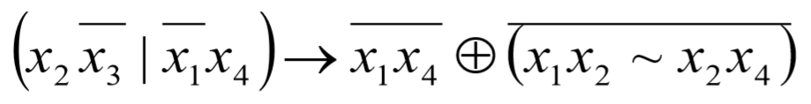

**2. Выполнение работы**

Расстановка приоритетов функций:

Описание функций двух переменных:

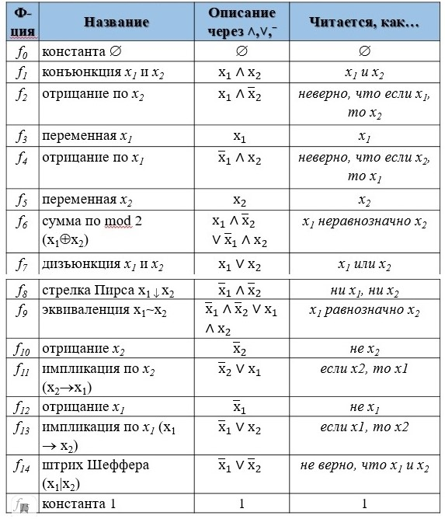

На рисунке 1 отображена расстановка приоритетов функции в соответствии с «приоритеты булевых операций».

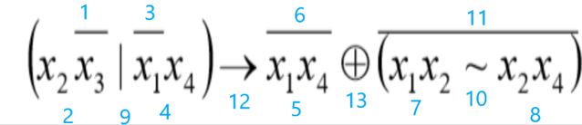

Рисунок 1 – Расставлены приоритеты операций в функции.

Приоритеты булевых операций:

1. **–**
2. **˄, ↓**
3. $⊕,→,\sim$**, $|$**
4. **˅**

Работа в Excel:

Формулы для каждого шага:

1: =ЕСЛИ(НЕ(D2);1;0)

2: =ЕСЛИ(И(C2;G2);1;0)

3: =ЕСЛИ(НЕ(B2);1;0)

4: =ЕСЛИ(И(I2;E2);1;0)

5: =ЕСЛИ(И(B2;E2);1;0)

6: =ЕСЛИ(НЕ(K2);1;0)

7: =ЕСЛИ(И(B2;C2);1;0)

8: =ЕСЛИ(И(C2;D2);1;0)

9: =ЕСЛИ(И(НЕ(H2);НЕ(J2));1;0)

10: =ЕСЛИ(ИЛИ(И(НЕ(M2);НЕ(N2));И(M2;N2));1;0)

11: =ЕСЛИ(НЕ(P2);1;0)

12: =ЕСЛИ(ИЛИ(НЕ(O2);L2);1;0)

13: =ЕСЛИ(ИЛИ(И(R2;НЕ(Q2));И(НЕ(R2);Q2));1;0)

На рисунке 2 отображена работа программы Excel с веденными функциями каждого шага.

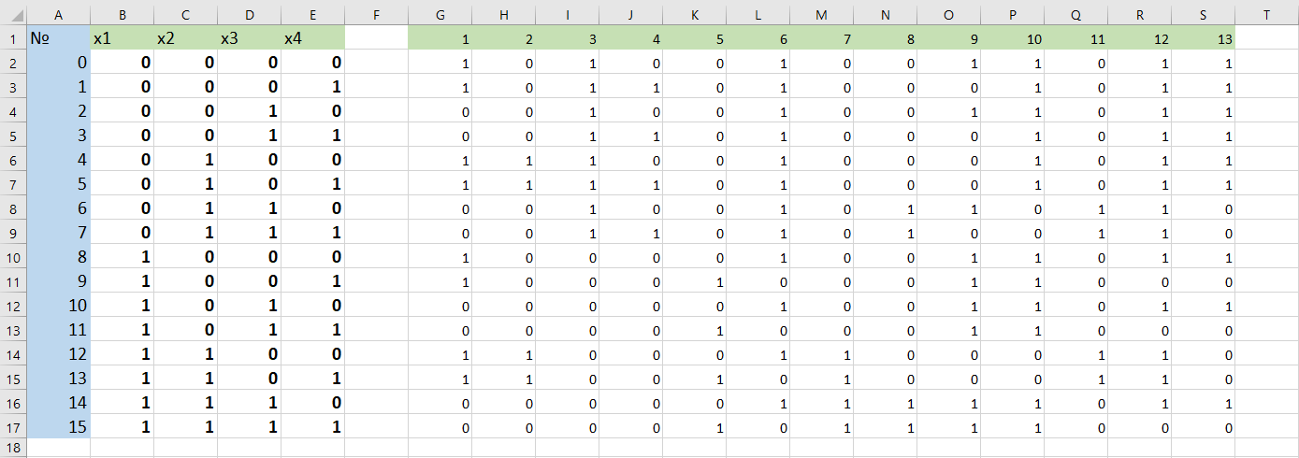

Рисунок 2

**Вывод:**

Были изучены приоритеты булевых операций, разобрана функция на отдельные шаги, были перенесены в среду Excel.

Были изучены приоритеты булевых операций, проведена расстановка приоритетов операций в функции, заданной вариантом задания. Используя среду Microsoft Excel создана, программа, выполняющая пошаговое выполнение функции.